§1.3.2 Моделирование
и формализация. Графы.
класс__9 __
ф_____________________________
и_____________________________
__________ баллов из 13+3 доп.

- Сколько трёхзначных чисел можно записать с помощью цифр
0, 9, 8 и 7 при условии, что в записи числа не должно быть одинаковых цифр? (1 балл)

ответ: ____________

- У исполнителя Вычислитель есть 2 команды, которым присвоены номера: №1 — прибавить 5, №2 — вычесть 4.
Сколько разных чисел будет получено, если исполнитель выполнит все возможные программы, состоящие из четырёх команд? (Для решения задачи постройте и проанализируйте граф в виде дерева)
(2 балла)

ответ: __________________________

- У исполнителя Вычислитель есть две команды, которым присвоены номера: №1 — прибавить 2, №2 — умножь на 3.
Например, программа 112 преобразует исходное число 1 в число 15: 1) 1+2=3, 1) 3+2=5, 2) 5x3=15.
Сколько существует разных программ, позволяющих преобразовать число 2 в число 18? (Для решения задачи постройте и проанализируйте граф в виде дерева) (2 балла)

ответ: __________________________

- Для составления цепочек используются бусины, помеченные буквами A, B, C, D, E. На первом месте в цепочке стоит одна из бусин A, C, D. На втором – любая согласная, если первая буква гласная, и любая гласная, если первая буква согласная. На третьем месте – одна из бусин C, D, E, не стоящая в цепочке на первом или втором месте. Сколько цепочек можно создать по этому правилу? (Для решения задачи постройте и проанализируйте граф в виде дерева) (2 балла)

ответ: __________________________

- На рисунке — схема дорог, связывающих города А, Б, В, Г, Д, Е, Ж. По каждой из дорог можно двигаться только в одном направлении, указанном стрелкой. Сколько существует различных путей из города А в город Ж? (1 балл)
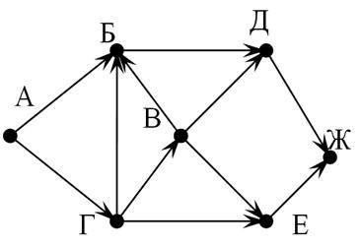

- Шесть торговых точек А, Б, В, Г, Д, Е соединены дорогами с односторонним движением (направление движения указано стрелками, протяжённость дорог в км — числами). (5 баллов)
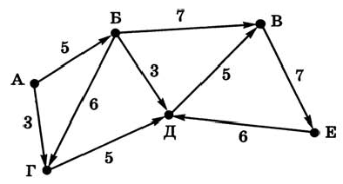
7
5
4
6
6
7
6

Необходимо перевезти груз из точки А в точку Е.
Ответьте на вопросы, построив граф – дерево.
Сколько существует различных вариантов маршрута? _____________
Какой маршрут самый короткий? _____________________________
Какой маршрут самый длинный? _____________________________
Какой маршрут следует выбрать, чтобы по пути посетить все торговые точки? __________________________________________________

- *В Клинцах, Унече, Сураже и Почепе живут четыре супружеские пары (в каждом городе — одна пара). Имена этих супругов: Андрей, Борис, Влад, Геннадий, Дарья, Елена, Жанна, Зинаида. Андрей живет в Клинцах, Елена живет в Унече, Жанна — в Сураже, Геннадий и Жанна не живут в одном городе, Борис и Дарья — супруги. Кто чей супруг?
В каком городе проживает каждая из супружеских пар? (3 балла)

 | Клинцы | Унеча | Сураж | Почеп
Андрей
Борис
Влад
Геннадий
Дарья
Елена
Жанна
Зинаида

ответ: _________________________________________________
_________________________________________________
_________________________________________________
_________________________________________________
_________________________________________________

